Kontakt z nauczycielem.

Kurs sprzedawca 1 stopień.
CKZ Świdnica

Witam drodzy sprzedawcy,
Nazywam się Adam Stefański i jestem waszym wychowawcą na kursie, uczę Was przedmiotu - Organizacja i techniki sprzedaży wraz z Panią Violettą Kuklińską Woźny, drugi przedmiot to Towaroznawstwo, który uczy Pani Bogumiła Kosut.
Będziemy Wam przesyłać materiał do pracy własnej, opracowania oraz zadania, które należy nam odesłać do sprawdzenia. Np. mój email to: astefanski@ckz.swidnica.pl
Materiały będę umieszczone kolejno jeden pod drugim na stronie www.ckz.swidnica.pl
( UWAGA W TRAKCIE KURSU, MOGĄ ZOSTAĆ ZAMIESZCZONE KOLEJNE CZĘŚCI PROGRAMU NAUCZANIA ), więc tą stronę należy odwiedzać.
P.S
Fajnie by było, gdybyście się skrzyknęli i założyli sobie grupę na FB, ale to jak będę miał kompletną listę, to pogadamy.
Do mnie możecie pisać na FB, przez Meesa i tam też wysyłać prace.

TEMATYKA
1. Zasady przyjmowania i dokumentowania dostaw towarów.
2. Rodzaje i zasady sporządzania dokumentów dotyczących przyjmowania dostaw towarów.
3. Normy towarowe oraz normy jakości związane z przechowywaniem i konserwacją towarów.
4. Zasady planowania i wyposażenia punktów sprzedaży detalicznej.
5. Zaopatrzenie punktów sprzedaży detalicznej.
6. Znaki towarowe i znaki jakości.

Materiał cz 4.
Dokumentacja magazynowa -przychodowa:
Dokumenty magazynowe można podzielić ze względu na kierunek przepływów towarów:
- do magazynu (dokumenty przychodowe) lub
- z magazynu (dokumenty rozchodowe)

PZ (przyjęcie zewnętrzne)
dokument stosowany przy zakupie lub nieodpłatnym przyjęciu towaru,
wystawiany przez pracownika magazynu na podstawie dokumentu potwierdzającego dostawę,
istotny szczególnie przy dostawach niefakturowanych.
Standardowy dokument PZ powinien zawierać takie elementy, jak:
kolejny numer dokumentu,
datę wystawienia,
datę przyjęcia towaru/materiału,
oznaczenie towaru/materiału,
cenę jednostkową,
ilość przyjętego towaru/materiału,
dane wystawiającego PZ i dane dostawcy,
podpis osoby upoważnionej do wystawiania PZ,
podpis dostawcy i odbierającego.

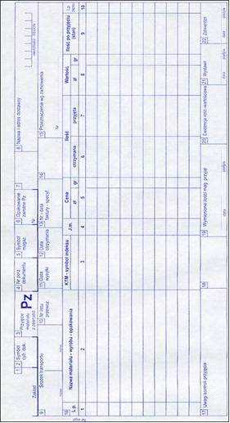

Dokumenty magazynowe – rozchodowe.
WZ (wydanie na zewnątrz)
dokument wydania towaru z magazynu w związku ze sprzedażą lub nieodpłatnym przekazaniem.
Elementy WZ:
kolejny numer dokumentu,
data wystawienia,
data wydania towaru/materiału,
oznaczenie towaru/materiału,
cena jednostkową,
ilość wydanego towaru/materiału,
dane wystawcy i odbiorcy,
podpis osoby upoważnionej do wystawiania WZ.

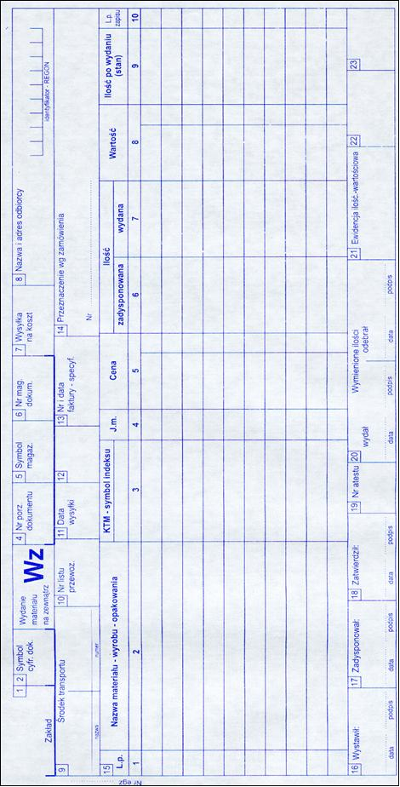

Kartoteka magazynowa - to dokument stworzony do kontrolowania bieżącego przepływu towarów na magazynie zawierający z dane dotyczące stanów ilościowych i wartościowych magazynów przedsiębiorstwa oraz informacje o ruchach wewnętrznych jak i zewnętrznych powstałych w obrębie magazynu.

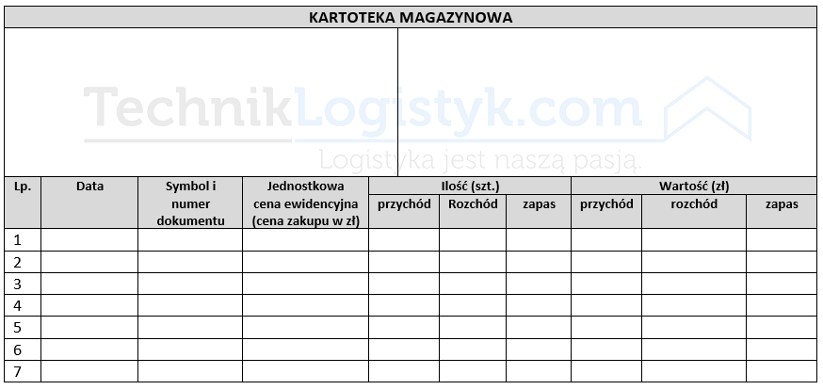
Proszę o tych 3 dokumentach poczytać w necie, dlaczego zależą od siebie, są przykładowe sposoby wypełnienia, itd.; oczywiście są 3 rodzaje kartotek, ale to na początek.
Zadanie do odesłania:
Z materiału cz 1, cz 2, proszę wybrać sobie dowolne 3 ćwiczenia, rozwiązać je w zeszycie, zrobić zdjęcia i przesłać do mnie do oceny. Możecie pisać do mnie w każdej chwili, jestem dostępny zawsze od 8 do 12 od poniedziałku do czwartku oraz wieczorem.

Uwaga; w materiale cz 1, uczymy się tylko do tematu 4.6

UWAGA MATERIAŁ TYLKO NA 2 TYGODNIE WIĘC DO PRACY

Pozdrawiam A.S

